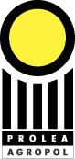 | 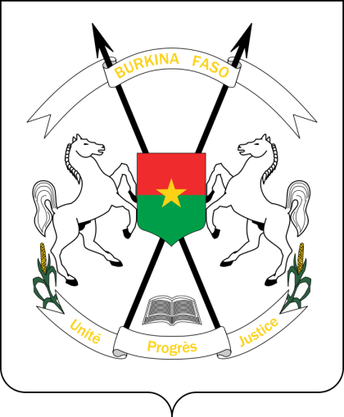

Communiqué de presse

AGROPOL et la FONDATION AVRIL s’engagent aux côtés du BURKINA FASO
pour le développement et la structuration de la filière SOJA

Paris, le 17 janvier 2017 ─

Le Ministère de l’Agriculture et des Aménagements Hydrauliques du Burkina Faso, représenté par Monsieur Jacob OUEDRAOGO, Ministre de l’agriculture et des aménagements hydrauliques,
AGROPOL, l’organisme interprofessionnel de promotion et de coopération internationale de la filière française des huiles et des protéines végétales, représentée par son Président, Monsieur Gérard Tubéry,
et la Fondation AVRIL, Fondation Reconnue d’Utilité Publique, représentée par son Président, Monsieur Philippe TILLOUS-BORDE,
annoncent la signature d’un accord portant sur le développement et la structuration de la filière soja au Burkina Faso.

Le Ministère de l’Agriculture et des Aménagements Hydrauliques du Burkina Faso a placé le développement de la filière Soja comme l’une des priorités nationales. Il entend ainsi apporter une réponse aux besoins nutritionnels croissants du marché national en huile et en protéines végétales à destination de l’alimentation humaine et animale. Il entend en outre favoriser le développement économique durable du pays, lequel passe par l’adaptation de l’agriculture nationale à des enjeux multiples, notamment :
- la production d’une alimentation saine et durable ;
- l’amélioration du revenu des producteurs dans le cadre de l’agriculture familiale ;
- la contribution au développement d’une activité économique artisanale et agro-industrielle pérenne dans les territoires ;
- la promotion de pratiques respectueuses de l’environnement.

Ce protocole s’inscrit dans une ambition globale d’une production annuelle de 100 000 tonnes de graines de soja au Burkina Faso. Il s’appuie sur les axes stratégiques suivants :
- promouvoir la culture du soja par l’accroissement de la productivité et de la production à travers la structuration de la filière et l’augmentation de la production locale ;

- favoriser l’émergence d’un ou plusieurs leaders de la transformation du soja, permettant de tirer le développement de l’ensemble de la filière par la contractualisation et l’achat de volumes de production croissants ;
- contribuer à renforcer la structuration des organisations de producteurs de Soja dans un objectif d’autonomisation économique et d’émergence de leur représentativité ;
- constituer une Association regroupant l’ensemble des acteurs économiques de la filière afin d’élaborer le cadre contractuel amont-aval mais également de concevoir une stratégie de développement de la filière et les plans d’actions associés ;
- favoriser la mise en place d’un fonds de développement consacré au financement des programmes d’actions et d’un fonds de garantie Soja destiné à favoriser l’obtention de crédits de campagne par les industriels et les structures de mise en marché de la filière.

Le Ministre Jacob Ouédraogo a exprimé sa satisfaction de voir son pays bénéficier de l’expertise de la filière française ainsi que la volonté du gouvernement du Burkina Faso de jouer sa partition pour impliquer les institutions de financement et des organisations internationales à même d’accompagner l’essor de cette filière stratégique. « Une seule main ne suffirait à ramasser la farine, ce qui veut dire que seul il est impossible de parvenir à un développement durable » a rappelé le ministre.

A propos d’AGROPOL et de la FONDATION AVRIL :
AGROPOL est une association constituée des producteurs français d’oléoprotéagineux (FOP), de l’interprofession (Terres Univia) et du Centre Technique de la filière (Terres Inovia), du groupe Avril, du CIRAD, de l’ITERG ainsi que des producteurs de semences (ANAMSO) et des sociétés semencières (UFS).
Créée en 1982, AGROPOL appuie l’émergence et le développement dans les pays du sud de filières oléoprotéagineuses basées sur une agriculture familiale performante et un cadre de concertation interprofessionnel.
Forte de sa capacité à mobiliser l’expertise de ses membres et de son réseau, AGROPOL réalise ainsi depuis plus de 30 ans des missions dans les domaines de la production, de la transformation et de l’organisation de filières.
Convaincue du bien-fondé d’une démarche de développement agricole basée sur une agriculture familiale dynamique, durable et structurée par un schéma organisationnel en filière, la FAO a signé en 2012 un accord de partenariat avec AGROPOL visant à partager l’expérience de la filière oléagineuse française.
Au Burkina Faso, AGROPOL intervient depuis 2010 en étroite collaboration avec les producteurs, leurs organisations ainsi que les organismes burkinabés de développement publiques et privés investis dans la filière.
La Fondation AVRIL est une Fondation Reconnue d’Utilité Publique. Sa mission consiste en France à favoriser le développement des territoires ruraux et la promotion d’une alimentation saine et durable pour tous. En Afrique, sa mission consiste à améliorer la résilience de l’agriculture familiale en intégrant les conséquences du réchauffement climatique.
Ainsi, la Fondation AVRIL a signé, fin 2016, une convention de partenariat scientifique avec le CIRAD concernant l’Afrique de l’Ouest, dans le but de développer des sélections variétales et des systèmes de culture plus résilients aux contraintes environnementales, telles que les carences minérales et les stress hydriques dans la zone sèche – subhumide. Au Burkina Faso, ce partenariat, en associant avec l’INERA, aura pour objectif de sélectionner et valoriser la diversité d’espèces Niébé et Sorgho.
L’engagement de la Fondation AVRIL s’inscrit dans une ambition portée par deux enjeux principaux :
- l’indépendance alimentaire de l’Afrique, à laquelle le développement et la structuration de la filière Soja au Burkina Faso contribuera en favorisant la satisfaction des besoins en protéines des populations ;
- la lutte contre les impacts du réchauffement climatique, que les signataires accompagneront par le développement d’une production agricole agro-écologique facilitée par la culture du Soja, légumineuse dont l’une des propriétés majeures est de fixer l’azote dans le sol.

Pour plus d’informations :

Tom DORON
Tel.: +33 (0)1 78 14 80 09
E-mail: tom.doron@groupeavril.com

